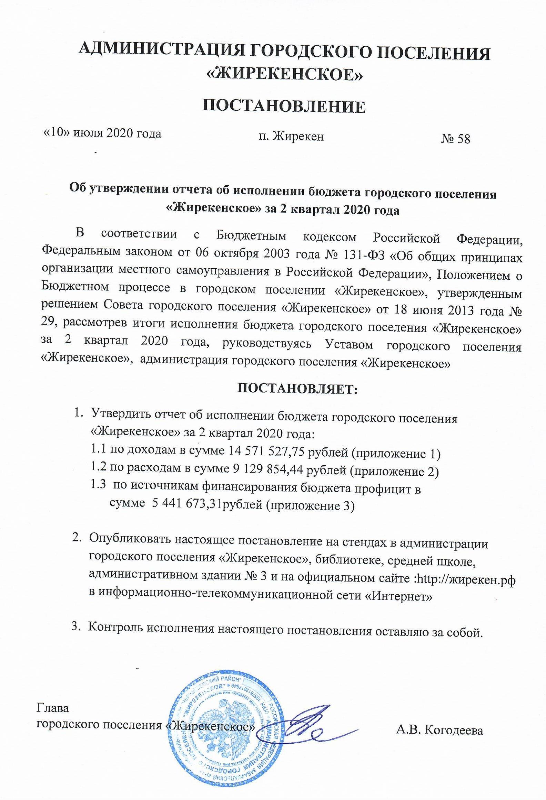

приложение № 1



приложение № 1



приложение № 2



приложение № 3

